Tuần 26: 20/4/2020 đến 25/4/2020 – tiết 1
BÀI 36: TỔNG KẾT CÂY CÓ HOA
- Video tham khảo “Bài 36: Tổng kết cây có hoa” link (HS mở Link để xem bài giảng): https://www.youtube.com/watch?v=tK2wn_8vsiQ

A. MỤC TIÊU:
1. Kiến thức
- Hệ thống hoá kiến thức và chức năng chính các cơ quan của cây xanh có hoa.
- Tìm được mối quan hệ chặt chẽ giữa cơ quan và các bộ phận của cây tạo thành cơ thể toàn vẹn.
2. Kĩ năng :
- Rèn kĩ năng quan sát hình , nhận biết kiến thức.
- Kỹ năng vận dụng kiến thức giải thích hiện tượng thực tế trong trồng trọt.
3. Thái độ:
- Có thái độ nghiêm túc trong học tập.
- Giáo dục ý thức bảo vệ thực vật.
B. NỘI DUNG:

I. CÂY LÀ MỘT THỂ THỐNG NHẤT

1. Sự thống nhất giữa cấu tạo và chức năng mỗi cơ quan của cây có hoa.
- Học sinh nghiên cứu sách giáo khoa thực hiện lệnh ở mục 1, làm bài tập SGK (trang 116).
Đọc nội dung của bảng dưới đây về các chức năng chính và các đặc điểm cấu tạo của các cơ quan ở cây có hoa, hãy chọn những mục tương ứng giữa chức năng và cấu tạo của mối cơ quan rồi ghi vào sơ đồ. (chỗ này chỉ cần nối bảng).

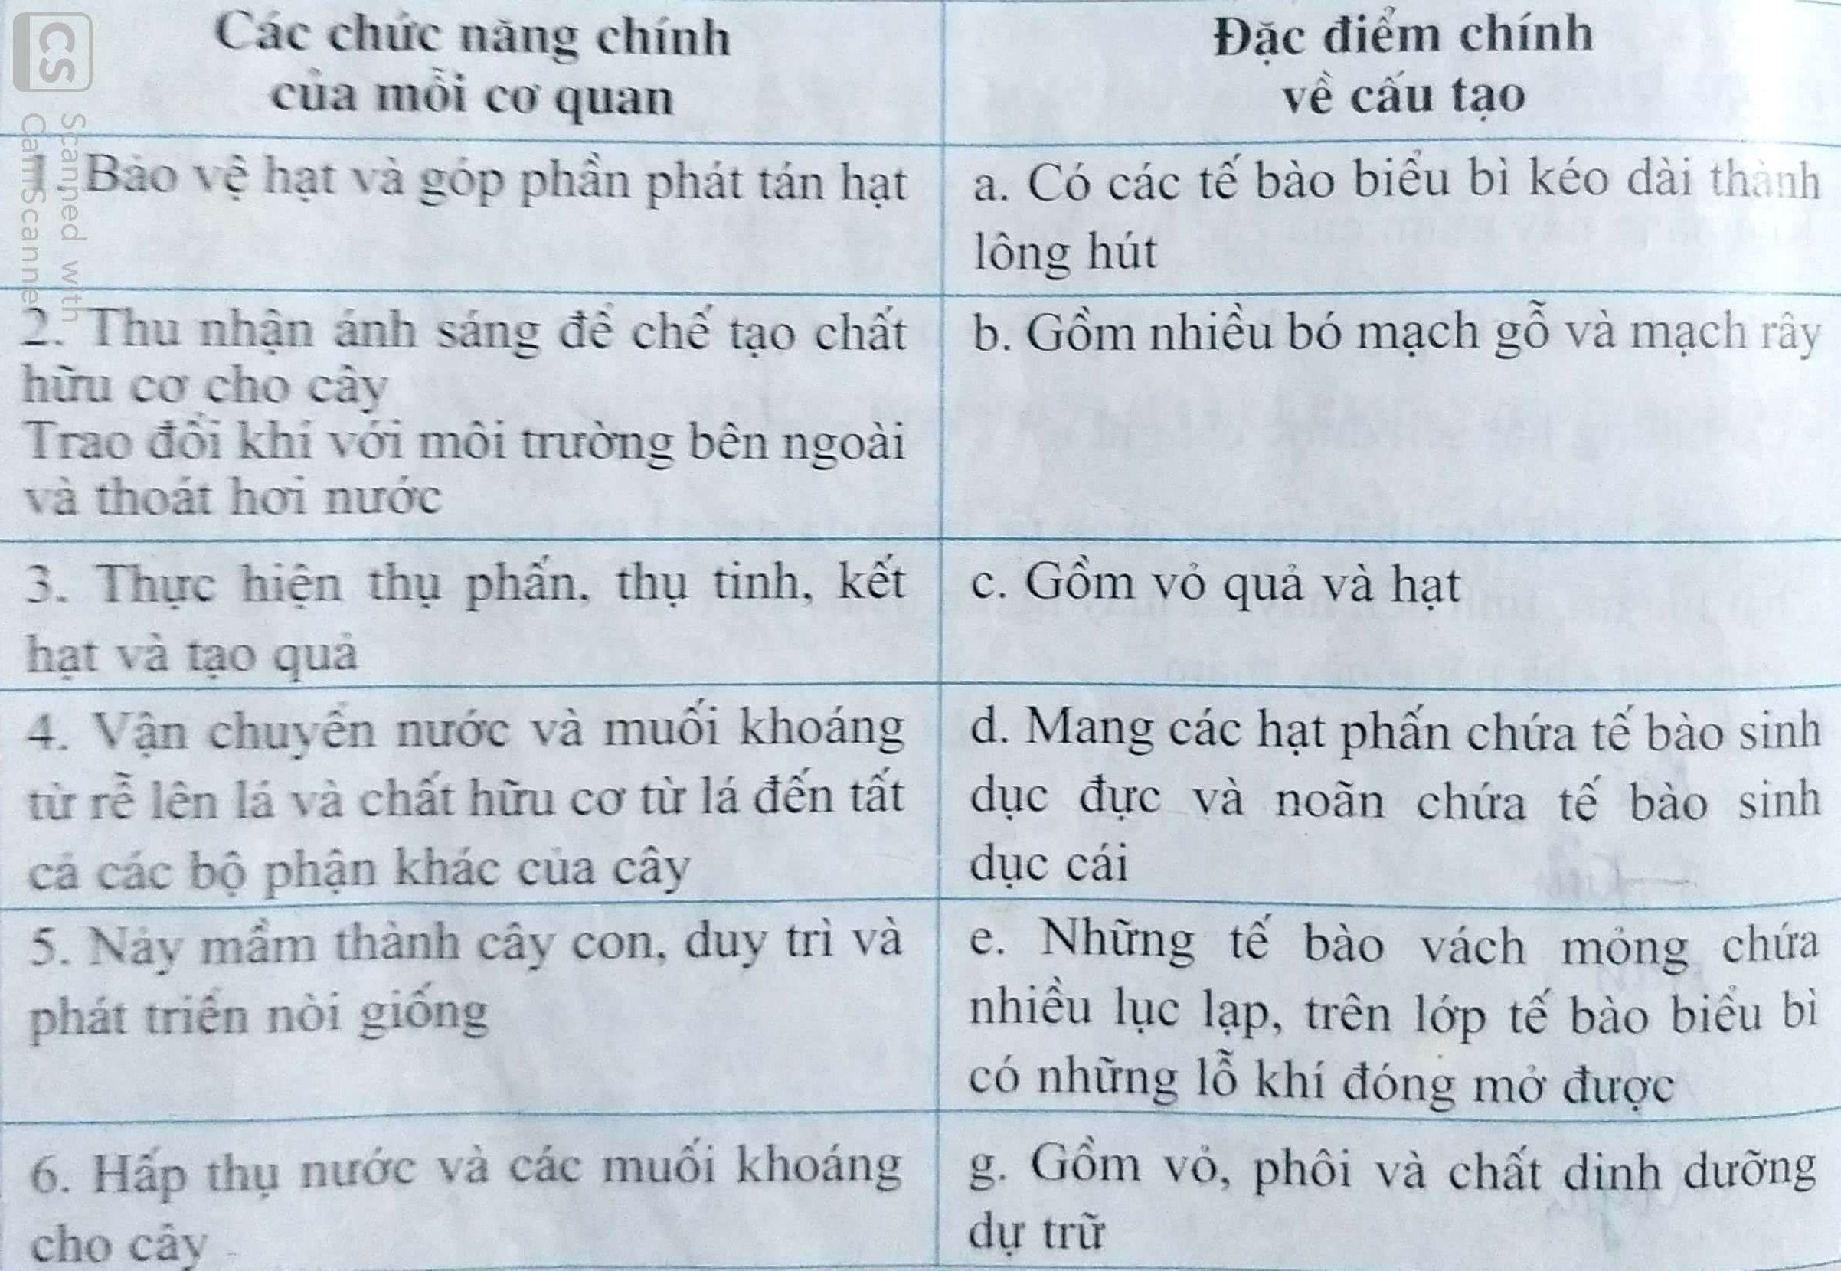
Bảng trang 116 SGK Sinh học 6
Đáp án:
Rễ: 6-a Hoa. 3-d.
Thân: 4-b Quả: 1-c
*Nội dung ghi bài: Cây có hoa có nhiều cơ quan, mỗi cơ quan đều có cấu tạo phù hợp với chức năng riêng của chúng.
2. Sự thống nhất về chức năng giữa các cơ quan của cây có hoa.
Hoạt động chính của lá cây là chế tạo các chất hữu cơ để nuôi cây. Nhưng lá muốn thực hiện được chức năng đó phải nhờ hoạt động của rễ hấp thụ nước và muối khoáng, đồng thời các chất đó phải được vận chuyển qua thân mới lên được lá.
Khi lá hoạt động yếu, thoát hơi nước ít thì sự hút nước của rễ cũng giảm, sự quang hợp của lá cũng yếu không cung cấp đủ chất dinh dưỡng cho thân, rễ, nên cây sinh trưởng chậm, ảnh hưởng tới sự ra hoa, kết hạt và tạo quả.
Nếu ta bón đúng, đủ các loại phân thì rễ cây sẽ hoạt động tốt, chuyển được nhiều nguyên liệu cho lá, với ánh sáng đầy đủ lá sẽ quang hợp tốt, chế tạo được nhiều chất hữu cơ giúp cho các cơ quan khác cũng phát triển (thân mập mạp, nhiều quả, nhiều hạt...)
*Nội dung ghi bài: Tất cả các mối quan hệ chặt chẽ trong mỗi cơ quan và giữa các cơ quan như trên làm cho cây có hoa thành một thế thống nhất.
C. CŨNG CỐ
Câu 1: Cây có hoa có những cơ quan nào? Chúng có chức năng gì? (3điểm)
Câu 2: Hãy giải thích vì sao rau trồng trên đất khô cằn ít được tưới bón thì lá thường không xanh tốt, cây chậm lớn, còi cọc, năng suất thu hoạch thấp? (2điểm)

Tuần 26: 20/4/2020 đến 25/4/2020 – tiết 2
BÀI 37: TẢO
- Video tham khảo “Bài 37: Tảo” link (HS mở Link để xem bài giảng): https://www.youtube.com/watch?v=fX2fvsB9Y_c&t=8s

A. MỤC TIÊU:
1. Kiến thức
- Nêu rõ được môi trường sống của tảo.
- Nhận diện một số tảo thường gặp.
- Hiểu rõ những lợi ích thực tế của tảo.
2. Kĩ năng :
- Rèn kỹ năng, quan sát, nhận biết.
3. Thái độ:
- Có thái độ nghiêm túc trong học tập.
- Giáo dục ý thức bảo vệ thực vật.
B. NỘI DUNG:
Trên mặt nước ao, hồ thường có váng màu lục hoặc màu vàng. Váng đó do những cơ thể thực vật rất nhỏ bé là tảo tạo nên. Tảo còn gồm những cơ thể lớn hơn, sống ở nước ngọt hoặc nước mặn.
1. Cấu tạo của tảo.
a, Quan sát tảo xoắn (tảo nước ngọt).
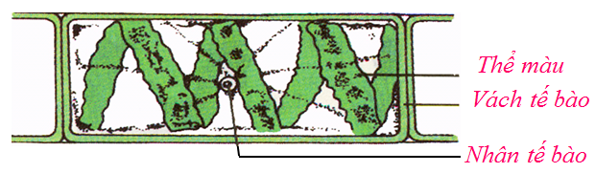
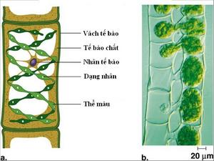

b, Quan sát rong mơ (tảo nước mặn).
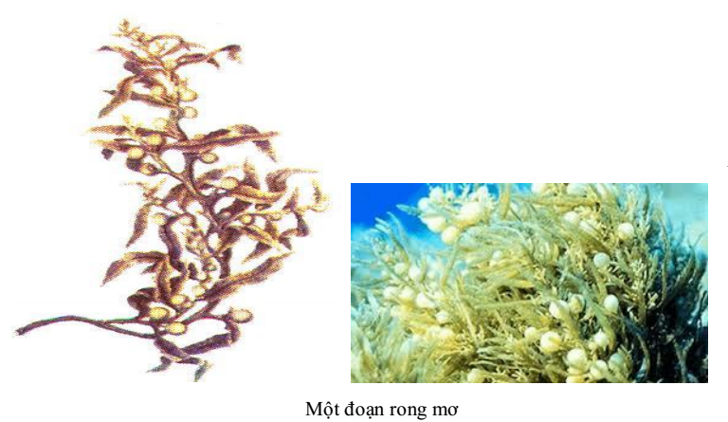

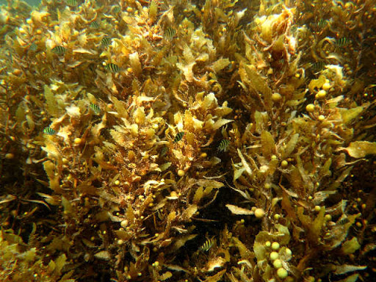
2. Một vài tảo khác thường gặp.
a, Tảo đơn bào.
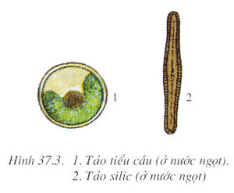

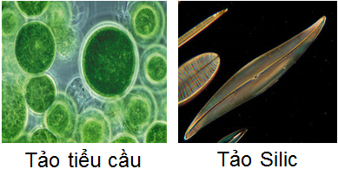

b, Tảo đa bào.

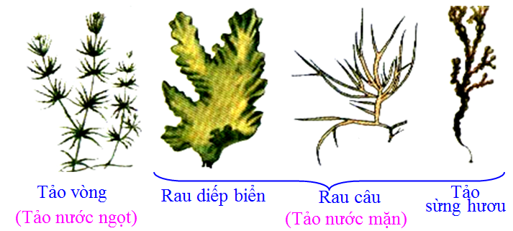
3. Vai trò của tảo.
*Nội dung ghi bài:
- Tạo ra khí oxi giúp cho sự hô hấp của các động vật ở nước.
- Là nguồn thức ăn của cá và các động vật ở nước khác.
- Làm thức ăn cho người và gia súc.
- Dùng làm phân bón, nguyên liệu làm giấy, chế hồ dán, chế chất nhuộm, làm thuốc.
* Tuy nhiên, tảo đôi khi cũng có 1 số tác hại:
- Tảo đơn bào sinh sản quá nhanh gây ra hiện tượng “nước nở hoa”, khi chết làm nước bị nhiễm bẩn làm chết cá.
- Tảo xoắn, tảo vòng có thể quấn vào gốc lúa làm lúa khó đẻ.
C. CŨNG CỐ
Câu 1: Sau khi tìm hiểu một vài tảo, em có nhận xét gì về môi trường sống tảo nói chung? (2điểm)
Câu 2: Nêu vai trò của tảo? (3điểm)
D. DẶN DÒ
- Các em viết tựa bài rồi chép phần nội dung ghi bài vào tập, khi trở lại trường thầy cô sẽ kiểm tra tập của các em và có chấm điểm nhé.
- Các em trả lời các câu hỏi ở phần C. CỦNG CỐ phía trên và nộp theo lớp chậm nhất 17g00 ngày 23/04/2020
- Hình thức HS nộp bài cho giáo viên:
+ HS làm bài vào tập (ghi họ tên lớp, đánh số trang) rồi chụp hình bài làm → copy hình vào file Word theo thứ tự bài làm (đặt tên file word: ten HS_mon lop_tuan…, ví dụ: Quynh Anh_Sinh 6-01_tuan26).
+ Học sinh đăng nhập vào trang google classroom (mật khẩu giống tuần trước, nếu HS quên hoặc chưa biết liên hệ GVCN, GVBM cung cấp lại) hoặc nộp qua zalo, gmail đều được.
- Các em cố gắng làm bài đầy đủ.
- Khi có thắc mắc, các em liên hệ với GVBM theo thông tin liên hệ sau:
Họ tên GV | Zalo | Email | Lớp phụ trách
Thầy Hùng | 0933933279 | trananhhungtn2@gmail.com | 6/1, 6/2, 6/13
Thầy Thống | 0948065094 | huuthong@gmail.com | 6/3 đến 6/12
Lưu ý: Nội dung bài học, bài làm của học sinh sẽ được giáo viên chấm điểm ghi nhận lại kết quả học tập và để căn cứ cho điểm kiểm tra thường xuyên: kiểm tra miệng, 15 phút (hệ số 1).
………………HẾT………………

